МИНИСТЕРСТВО ОБРАЗОВАНИЯ И НАУКИ РОССИЙСКОЙ ФЕДЕРАЦИИ

Федеральное государственное бюджетное образовательное учреждение

высшего образования

**«КУБАНСКИЙ ГОСУДАРСТВЕННЫЙ УНИВЕРСИТЕТ»**

**(ФГБОУ ВО «КубГУ»)**

**Кафедра теоретической экономики**

**КУРСОВАЯ РАБОТА**

**КОНКУРЕНЦИЯ, ЕЕ МЕСТО И РОЛЬ В СОВРЕМЕННОЙ ЭКОНОМИКЕ**

Работу выполнил _________________________________________Е.Д. Кицуне

(подпись, дата)

Факультет экономический

Направление 38.03.05 – Бизнес-информатика

Научный руководитель:

канд. экон. наук, доцент __________________________________И.В. Богдашев

(подпись, дата)

Нормоконтролер:

канд. экон. наук, доцент __________________________________ И.В. Богдашев

(подпись, дата)

Краснодар 2017

**СОДЕРЖАНИЕ**

Введение 2

1. Значение и сущность конкуренции 4

1.1 Понятие и виды конкуренции 4

1.2 Типы рыночных структур 11

2. Конкуренция в современной экономике России и развитых странах 18

2.1 Роль конкуренции в экономике 18

2.2 Развитие конкурентных отношений в современной России 19

2.3 Антимонопольная политика государств в современных условиях 23

Заключение 28

Список использованных источников 30

Введение

На данный момент рыночная экономика является одним из самых сложных механизмов, состоящим из множества разных структур (производственных, финансовых, коммерческих). Ко всему прочему, современная рыночная экономика – это, в первую очередь, совокупность экономических отношений, основой которых являются обменные операции между производителями товаров (услуг) и потребителями.

Общим понятием, обобщающим сущность рыночных отношений, является конкуренция (от лат. Concurrere «сталкиваться», «соперничать») - соперничество кого-либо в определенной отрасли (области, сфере) за достижение наибольшей выгоды. В данной работе будет рассмотрена экономическая конкуренция, под ней понимается борьба между экономическими субъектами за более эффективное использование факторов производства. Конкуренция является необходимым элементом рыночной экономики.

Возникает вполне закономерный вопрос: что же заставляет человека начать конкурентную борьбу? Желание быть лучшим, затмить остальных. Если рассматривать соперничество на рынках, то здесь речь идёт о заключении сделок и о долях участия в рыночной сфере. Конкурентная борьба - активный процесс обеспечения рынка товарами. Фирмы используют множество методов для того, что бы победить в конкурентной борьбе, к примеру: дифференциацию качества товара, снижение цены ниже рыночной стоимости, сервисное обслуживание, ассортимент, продажа товаров в кредит (в рассрочку платежа), совершенствование послепродажного обслуживания, техническое превосходство, информирование через рекламу.

От уровня развития конкуренции могут зависеть возможности улучшения экономики, финансовый подъем, экономические успехи субъектов рыночной экономики, степень вовлеченности государства в мировую и глобальную экономическую систему. Но существуют и проблемы, которые требуют уточнения в современной рыночной экономике, к примеру: содержание и суть конкуренции, направленности регулирования конкуренции на рынке, антимонопольное законодательство.

В России данная проблема тоже актуальна, ведь в нашей стране осуществляется экономическая политика, которая обеспечивает развитие рыночных отношений, при этом сохраняя влияние государства в определенных отраслях.

Опираясь на вышесказанное, я считаю что тема конкуренции на данный момент актуальна. В пользу этого говорит то, что на современном этапе рыночных преобразований для потребителя важнее характеристики товара (цена и качество), а не его наличие или отсутствие. Это является стимулом для фирм-производителей, ведь в ситуации либерализации внешнеэкономической деятельности им приходится выдерживать значительную конкуренцию не только на конкретной территории, но и со стороны зарубежных компаний, работающих на соответствующих секторах рынка.

Цель моей курсовой работы: рассмотреть общие аспекты конкуренции, провести анализ особенностей и роли конкуренции в России и развитых странах, а также необходимо выявить проблемы и направления государственного регулирования конкуренции.

Задачи, которые я поставил:

а) Изучить теоретическую часть конкуренции.

б) Рассмотреть виды конкуренции

в) Исследовать роль конкуренции в рыночной экономике.

г) Проанализировать развитие конкурентных отношений в современной России.

д) Исследовать антимонопольное законодательство в странах с развитой рыночной экономикой.

1. Значение и сущность конкуренции

1.1 Понятие и виды конкуренции

Под конкуренцией принято понимать соперничество в какой-либо области деятельности. В бизнесе такое соперничество ведется между отдельными юридическими или физическими лицами (конкурентами), которые борются за более эффективное использование факторов производства. Конкуренция включает в себя абсолютно все отрасли экономики. Чтобы лучше разобраться в понятии «конкуренция» необходимо рассмотреть ее с точки зрения истории. Первые наиболее полные структурированные аспекты о конкуренции появились в середине XVIII века. Основателем классической теории стал Адам Смит. В своей работе «Исследование о природе и причине богатства народов» он впервые связал конкуренцию с честным, без сговора, соперничеством, которое ведется между продавцами за наиболее выгодные условия продажи товара. Так же, в его трудах было высказано мнение, что конкуренция, балансируя нормы прибыли, приводит к приемлемому распределению труда и капитала. А. Смит сравнивал конкуренцию с «невидимой рукой» рынка - автоматически равновесным механизмом рынка. А. Смит смог обоснованно доказать множество основных положений, которые впоследствии стали своеобразной аксиомой доктрины «максимального удовлетворения потребностей». Это такие положения как: установление цены на рынке отдельных производителей; каждый отдельный покупатель подчиняется ценам, а сами цены подчиняются совокупности всех индивидуальных реакций. В итоге гарантируется итог, не зависящий от воли и целей индивидуума.

Другой экономист, который имел огромное влияние на развитие конкуренции, Д. Рикардо, отмечал: «Когда говорят о предмете потребления, его меновой стоимости и о законах, регулирующих его цены, то всегда имеется в виду такой товар… на производство которого оказывает огромное значение конкуренция». Для критерия, которые рассмотрел Д. Рикардо, отличительной чертой представляет то, что цены складываются только под влиянием спроса и предложения в результате конкурентной борьбы.

К середине XX века уже сформировались общие представления о самом понятии конкуренции и о ее ведущих силах, которые нашли свое отражение в четырех традиционных моделях: совершенной (чистой) конкуренции, монополистической, олигополистической конкуренции и чистой монополии.

В России тема конкуренции не была столько развита, как в западных странах, поэтому, по оценке Всемирного экономического форума, в конце 1998 года Россия находилась лишь на 127 месте из 180 стран, по уровню конкурентоспособности. В январе 2012 года известный исследовательский центр HeritageFoundation опубликовал рейтинг стран с точки зрения экономической свободы. Россия набрала в нем 50,5 из 100 баллов. Я составил диаграмму, которая наглядно показывает степень конкурентоспособности стан BRICS (Бразилия, Индия, Россия, Китай).



Рисунок 1 - Положение России и стран BRICS в рейтинге конкурентоспособности Всемирного экономического форума.

Вероятно, это связано с тем, что в России целенаправленно и комплексно проблемами создания конкурентной среды никогда никто не занимался.

В первый раз на государственном уровне эту тему затронули лишь 30 марта 1999 года в Ежегодном послании Президента России Б.Н. Ельцина Федеральному Собранию.

На данный момент, в исследовании, в основу которого легла обработка общедоступных данных и результатов опроса 14 тыс. руководителей компаний в 144 государствах, Россия заняла 53-ю строчку, в то время как в 2013-2014 гг. она занимала лишь 64-ю. Об этом сообщил Всемирный экономический форум (ВЭФ), 3 сентября опубликовавший доклад "Глобальная конкурентоспособность 2014-2015". Как говорится в документе, это произошло благодаря "определенным улучшениям, связанным с эффективностью рынка товаров и услуг, использованием ИКТ (информационно-коммуникационных технологий) и конкурентоспособностью компаний". Так, конкурентными преимуществами России являются высокий уровень образования населения и большой инновационный потенциал. В то же время, подчеркивает ВЭФ, "российская экономика продолжает испытывать множество укоренившихся проблем, которые должны быть решены для того, чтобы страна улучшила свою конкурентоспособность".

Но следует вернуться к самому понятию. На сегодняшний день конкуренция имеет несколько определений:

1) состязательная борьба между товаропроизводителями за более прибыльные сферы приложения денежных средств, рынки сбыта, источники сырья и в то же время очень эффективный механизм регулирования соотношений общественного производства.

2) соперничество между действующими лицами рыночного хозяйства за наилучшие условия изготовления, купли и реализации товаров.

В более точном экономическом смысле конкуренция означает: присутствие на рынке огромного числа независимо действующих покупателей и продавцов конкретного продукта или услуги;

Ярким примером является конкуренция между двумя крупнейшими авиастроительными компаниями Boeing и Airbus за рынок трансконтинентальных лайнеров. С конца 1990-х годов Airbus и Boeing практически разделили глобальный рынок пассажирских самолётов на всех секторах данного рынка – узкофюзеляжные, широкофюзеляжные самолёты и самолёты класса very large aircraft.

Подводя итог можно отметить, что основа конкуренции - это стремление каждого участника рынка получить для себя лично как можно больше денежных благ. Конкуренцию принято подразделять на несколько видов.

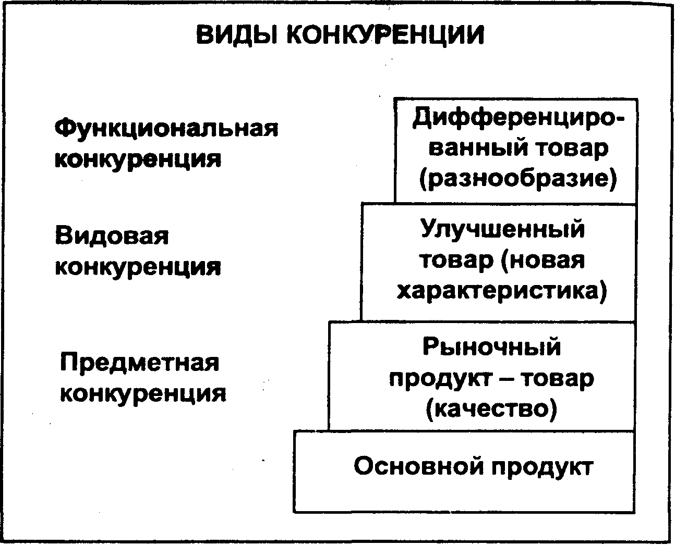

Рисунок 2 - Виды конкуренции

Во-первых, это: функциональная, видовая и предметная конкуренции. Рассмотрим каждую из них.

Функциональная конкуренция - опирается на том, что одну и ту же потребность покупателя можно удовлетворить разными способами. Поэтому, все товары, обеспечивающие такое удовлетворение, являются функциональными конкурентами. Например, в спортивном магазине представлен широкий выбор спортинвентаря, но любой из них решает потребность в физическом развитии человека.

Видовая конкуренция - это конкуренция между аналогичными товарами (то есть предназначенные для одной и той же цели), но они отличаются между собой каким-либо важным параметром. Например, ноутбуки одной фирмы, но с разными функциональными способностями.

Предметная конкуренция основывается на том, что разные фирмы изготавливают идентичные товары, которые могут различаться только качеством изготовления. Такую конкуренцию так же часто называют межфирменной. Ярким примером являются магазины одежды, например Adidas и Puma.

Во-вторых, в современной рыночной экономике традиционно разделяют конкуренцию по ее методам на ценовую (конкуренцию на основе цены) и неценовую (конкуренцию на основе качества). Рассмотрим и их.

Ценовая конкуренция - это конкуренция, при которой для привлечения клиентов и достижения лучших экономических условий сбыта, используют всяческое изменение цен. Характеристикой такой конкуренции является то, за счет снижения цены продавец старается привлечь внимание к своему товару, для того чтобы занять наиболее выгодное положение по отношению к другим субъектам рынка. Но следует заметить, что при снижении цены финансовое состояние фирм, чаще всего, ухудшается, вследствие этого спад производства усиливается, а вместо предполагаемых побед наступает разорение и банкротство. Ценовая конкуренция применяется в основном такими отстающими фирмами. Кроме того, ценовые методы широко используются для проникновения на рынки с новыми товарами, потому что именно низкая цена, с большей вероятностью, сможет заинтересовать потребителя.

Неценовая конкуренция заманивает своих клиентов более высокой, чем у конкурентов, надежностью при использовании, качеством продукции, модернизированным дизайном, послепродажным обслуживанием.

И, в-третьих, конкуренцию так же разделяют на совершенную и несовершенную. Тут все зависит от соотношения между количеством производителей и количеством потребителей.

Рынок совершенной конкуренции - это то, при котором вне зависимости от увеличения продаж, спрос на продукцию не сокращается.

Исходя из этого, мы можем выделить основные плюсы совершенной конкуренции:

1) через уравновешенный спрос и предложение можно достичь соответствия экономических интересов производителей и потребителей.

2) Позволяет субъекту и объекту отношений удовлетворить различные экономические потребности человека.

Отсюда следует, что при такой конкуренции можно достичь идеальное конкурентное состояние рынка, при котором нет прибыли и нет убытка.

Но, так же можно выделить и недостатки совершенной конкуренции:

1) не производится блага, которые нельзя разделить и оценить поштучно

2) не предусматриваются различные вкусы покупателей.

Рассмотреть спрос и предложение фирмы в условиях совершенной конкуренции можно на простом примере. Если мы предлагаем 5% от всего количества продаваемой на рынке моркови, то повышение этой доли до 9% никак не повлияет на ее рыночную цену.

Это случается оттого, что объем продаж компании в условиях совершенной конкуренции составляет лишь малую долю от общего рыночного предложения, уменьшение или увеличение объема производства фирмы не будет воздействовать на рыночную стоимость продукции.

Отсюда можно сделать вывод, что спрос на продукцию отдельной фирмы в условиях чистой конкуренции является абсолютно эластичным. Если цена 1 кг моркови составляет Ро, то кривую спроса на них можно изобразить в виде горизонтальной линии D, показывающей, что любое количество предлагаемой нами продукции будет продаваться по цене Ро (рис. 3, а). Напротив, график рыночного спроса на морковь будет наклонным, отражая готовность потребителей приобрести различное количество моркови при всех возможных уровнях цен (рис. 3,б); при цене Ро будет приобретено Qо моркови.

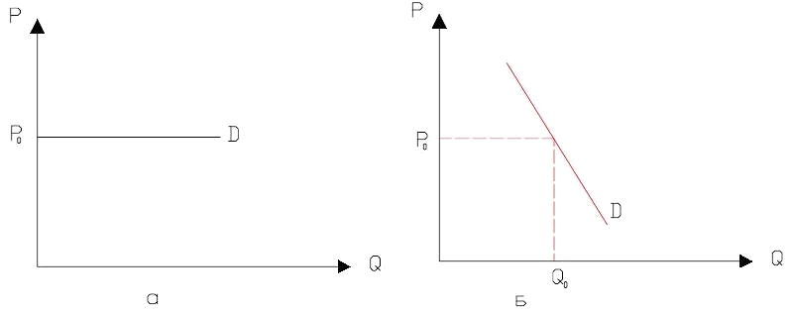

Рисунок 3 - Спрос на продукцию

Перейдем к рассмотрению другого вида конкурнции. Несовершенная конкуренция - это конкуренция, при которой производители (потребители) влияют на цену и ее изменяют. Проще говоря, такая конкуренция предполагает рынок, на котором не соблюдается хотя бы один из признаков совершенной конкуренции.

Главные признаки несовершенной конкуренции:

1) ограниченное число производителей

2) определенные условия в производстве (барьеры, естественные монополии, государственные налоги, лицензии на продажу продукции)

3) рыночная информация искажена и не объективна.

Следует упомянуть и о негативном влиянии на рынок несовершенной конкуренции:

1) номенклатура продукции, фиксирование цен;

2) не способствует повышению эффективности использования ресурсов;

3) постепенно приводит к монополизму и тд.

Рассмотрев эти виды конкуренции, я заметил, что на самом деле ни один реальный рынок не удовлетворяет всем вышеперечисленным критериям, отсюда следует, что совершенная конкуренция имеет в основном теоретическое значение. На мировом рынке товаропроизводители постоянно конкурируют друг с другом. Чтобы успешно выступать на внешних рынках, просто необходимо существенно повысить конкурентоспособность предлагаемых товаров отечественного производства.

Фактически, в условиях совершенной конкуренции развитие рынка происходит значительно быстрее. Это происходит потому, что каждой компании необходимо постоянно обновлять и совершенствовать свое оборудование, осуществлять научно-технические разработки. Если одна фирма становится более не дееспособной, то найдется другая фирма, которая, вовремя проведя модернизацию и обновление, сможет предложить на рынке более выгодный продукт. В условиях несовершенной конкуренции такого быть не может. Отсюда можно сделать вывод, что несовершенная конкуренция только тормозит развитие рынка и каждому государству необходимо двигаться в сторону совершенной конкуренции, в условиях которой страна сможет подняться в рейтинге конкурентоспособности.

1.2 Типы рыночных структур

От типа рынка следующие факторы могут меняться: объем производства продукции, установление цены на товар, поведение фирмы на рынке.

В данной работе я рассмотрю типы рынков в соответствии со следующими показателями: однородность продукции, численностью субъектов рынка, возможность вступления в отрасль, структура затрат на производство, степень доли субъектов на рынке.

При систематизации типов рынков применяют термины, образованные от греческих слов, для лучшего понимания темы необходимо точно знать, что они означают (poleo - продаю, psoneo - покупаю, mono - один, oligos - несколько, poly - много).

Для наглядности я классифицировал и кратко охарактеризовал наиболее распространенные типы рынков и представил их в таблице 1.

Таблица 1 - типы рынков

|  |  |  |  |  |  |
| --- | --- | --- | --- | --- | --- |
| Показатели | | Совершенная конкуренция | Несовершенная конкуренция | | |
|  | |  | монополистическая конкуренция | олигополия | монополия |
| Количество субъектов рынка | Продавцов | Много | Ограниченное | Несколько | Один |
|  | Покупателей | Много | Много | Много | Много |
| Однородность продукции | | Однородная | Дифференцированная | Однородная/дифференцированная | Однородная |
| Доля рынка | | Небольшая | Небольшая | Значительная | 100% |
| Возможность влиять на цены | | Отсутствует | В узких рамках | Большая | Максимальная |
| Вступление в отрасль | | Свободное | Небольшие ограничения | Ограниченное | Блокированное |
| Пример | | Товарная биржа, с/х продукция | Розничная торговля | Автомобильная промышленность | Естественные монополии (водоснабжение, РЖД) |

Теперь рассмотрим каждый конкретный тип.

Чистая (совершенная) конкуренция - это конкуренция, для которой характерны: большое число компаний, производящих однородные продукты. В этих условиях каждая компания имеет возможность вступить в отрасль, здесь не осуществляется возможность влияния на цены.

В условиях совершенной конкуренции основная рыночная цена устанавливается путем взаимодействия рыночного спроса и рыночного предложения, как это представлено на рис. 4, и определяет горизонтальную кривую спроса и среднего дохода.

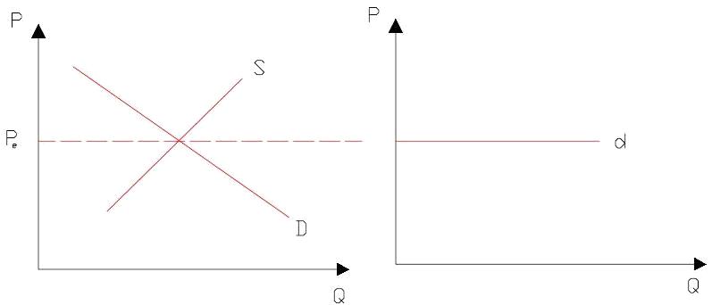

Рисунок 4 - Кривая спроса на продукцию фирмы-конкурента

рыночный несовершенный

В силу однородности продукции и наличия большого количества совершенных заменителей, ни одна фирма не может продавать свой товар по цене, хоть немного превышающей цену равновесия, Ре. С другой стороны, отдельная фирма очень мала по сравнению с совокупным рынком, и она может продать всю свою продукцию по цене Ре, т.е. у нее нет необходимости продавать товар по цене ниже Ре. Следовательно, все фирмы продают свою продукцию по рыночной цене Ре, определяемой рыночным спросом и предложением.

Существует 3 типа рынков с несовершенной конкуренцией: монополия, монополистическая конкуренция, олигополия.

Монополия является прямой противоположностью совершенной конкуренции. Структура рынка разделяется на множество потребителей и компании-монополиста, которая вправе регулировать как цены, так и качество, и сбыт товаров. Покупатели при этом не имеют возможности выбора продукции.

Отсюда следует, что для монополии характерны следующие признаки: единственный продавец; производство продукта, у которого отсутствуют похожие заменители; невозможность вступить в отрасль; фирма «диктует цену».

Монополист полностью контролирует весь объем выпуска товара; при принятии решения о повышении цены, монополист не боится потерять часть рынка, отдать его конкурентам, устанавливающим более низкие цены. Так как монополист является единственным производителем данной продукции, кривая спроса на его продукцию будет совпадать с кривой рыночного спроса.

Если рассматривать условия совершенной конкуренции, то там будет более характерно равенство предельного дохода и цены. Для монополиста же ситуация иная. Кривая среднего дохода и цены совпадает с кривой рыночного спроса, а кривая предельного дохода лежит ниже нее.

Монополист - это единственный производитель продукции на рынке и представитель всей отрасли. Снижая цену продукции для увеличения объема продаж, он вынужден снижать ее на все единицы продаваемых товаров, а не только на последующую (рис. 5), где D - спрос; MR - предельный доход. К примеру, монополист может продать по цене 1000 руб. только одну единицу своей продукции. Чтобы продать две единицы, он должен снизить цену до 900 рублей, как на первую, так и на вторую единицу продукции. Чтобы продать три единицы продукции, цена должна стать равной 800 рублей и т.д. Соответственно, если монополист принимает решение об объеме производства, выравнивая предельный доход и предельные издержки, цена и количество произведенной продукции будут иными, чем в условиях конкуренции.

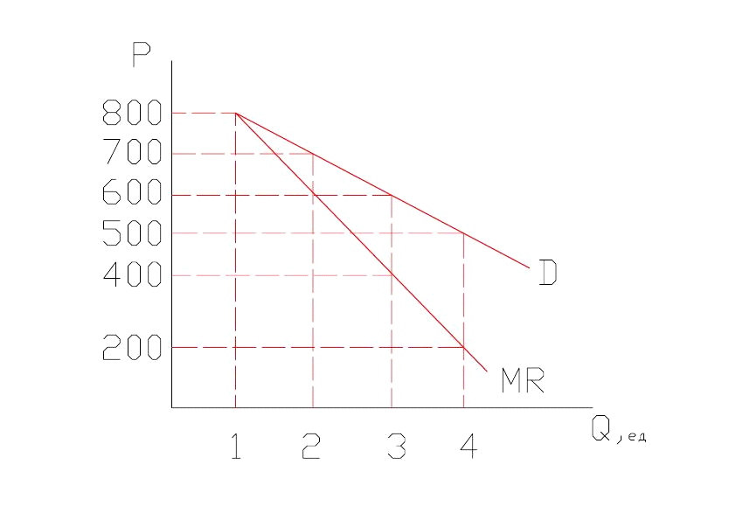

Рисунок 5 - Цена и предельный доход фирмы-монополиста

Монополистическая конкуренция представляет собой такую структуру рынка, при которой большое количество маленьких компаний предлагают разнородовые товары. Данный тип характеризуется свободным входом/выходом с рынка. Для рынка с таким типом конкуренции будут характерны следующие особенности: присутствие большого числа субъектов и объектов рынка; отсутствие барьеров, удерживающих новые компании от вступления на рынок, дифференцированная продукция, влияние на уровень цен, но в достаточно узких рамках.

Дифференциация продукта приводит к тому, что вместо единого рынка формируется сеть частично обособленных, но взаимосвязанных рынков, а также существует широкое многообразие цен, издержек, объемов выпуска продукции той или иной товарной группы. В то же время дифференциация не исключает и монополии на продукт.

Если вернуться к рассмотрению таблицы о типах рынка, то можно увидеть, что монополистическая конкуренция находится между монополией и совершенной конкуренцией. Монополия, потому что отдельные предприятия обладают возможностью держать под контролем стоимость собственных продуктов, а совершенная конкуренция из-за того, что каждый товар продается многими фирмами, а на рынке существует свободный вход и выход.

Рынок олигополии, или по-другому, олигополистическая конкуренция состоит из ограниченного числа продавцов, чувствительных к политике ценообразования и маркетинговым стратегиям друг друга. Товары могут быть как однотипные, так и абсолютно разные. Характерными чертами олигополии являются: малое количество субъектов и большое число покупателей, дифференцированная или стандартизированная продукция, высокие барьеры входа на рынок, ограниченный контроль за ценами.

Существуют четыре модели ценового поведения олигополистов:

1) ломанная кривая спроса;

2) тайный сговор;

3) лидерство в ценах;

4) принцип ценообразования «издержки-плюс».

Модель ломаной кривой спроса - отображает случай чисто ценовой конкуренции в условиях олигополии. Модель построена так, что в условиях взаимодействия конкуренты не станут реагировать на повышение фирмой цены и смогут разумно ответить на ее снижение.

Тайный сговор - фактический договор между фирмами с целью установления фиксированных цен и объема производства. Ожидается, что при тайном сговоре каждая компания станет выравнивать свои цены и при уменьшении, и при повышении цен. Если 2 фирмы сговорились, то они строят кривую контракта, показывающую различные сочетания объемов производства двух фирм, которые максимизируют прибыль (произведение меньшей продукции за большую цену)

Лидерство в ценах - олигополисты спокойно следуют за своим лидером. Поскольку изменения цен всякий раз связаны с риском, конкуренты могут не последовать за лидером, корректировка цен делается достаточно редко. Ценовой фаворит, как правило, не реагирует изменением цены на небольшие повседневные изменения в издержках и спросе. О грядущем изменении цен сообщается заранее, чтобы подготовить общественное мнение и конкурентов.

Ценообразование по принципу «издержки плюс» - модель, связанная с планированием выпуска и выгоды, при которой цена на продукцию устанавливается по принципу: средние издержки плюс прибыль, исчисленная как процент от уровня средних издержек. К данному способу ценообразования довольно часто прибегают фирмы, производящие различную продукцию, которым трудно скалькулировать издержки на каждую единицу произведенной продукции.

Глава 2. Конкуренция в современной экономике России и развитых странах

2.1 Роль конкуренции в экономике

Огромную роль в рыночной экономике играет конкуренция – именно она заставляет фирмы-производителей учитывать круг интересов потребителей, а, следовательно, и основные потребности общества. В процессе конкуренции остаются только нужные покупателям товары, а остальные считаются плохо продаваемыми, а значит и их производство сокращается.

Для лучшего понимания механизма конкуренции следует рассмотреть простой пример: первые продавцы шариковых ручек получили огромную прибыль, продавая свой товар. Но благодаря жесткой конкуренции на сегодняшний день шариковая ручка - это простейший, дешевый и широко используемый товар. На этом примере мы видим, как в зависимости от числа фирм, производящих ручки, цена на них значительно снизилась.

Теперь мы можем сформулировать четыре основные функции конкуренции:

1) регулирование. В ходе конкуренции решаются вопросы: что, как и для кого производить, а именно: производить только тот товар, который пользуется спросом. Это служит лучшему обеспечению рынков товарами и услугами.

2) мотивация. Она стимулирует деятельность самостоятельных единиц. В то же время каждая фирма получает шанс для получения максимальной прибыли и риск получить убытки.

3) распределение. Конкуренция позволяет распределить доход среди предприятий, который равен их вкладом в экономическую деятельность.

4) контроль. Конкуренция контролирует и ограничивает рыночную власть предприятий.

Помимо плюсов, у конкуренции есть и ряд недостатков, которые просто нельзя не упомянуть. Неприятнейшее последствие конкуренции, которое приводит к повышению уровня безработицы в обществе - это банкротство предприятий. Кроме того, компании, которым необходимо «выживать» в условиях конкурентной борьбы, не всегда соблюдают законность и правопорядок в обществе. Довольно часто мы сталкиваемся с недобросовестной конкуренцией: фиктивные товары, искаженная реклама, порча имущества и офисов конкурентов. Часты и случаи шпионажа на предприятиях, подкупа должностных лиц, переманивания специалистов в конкурирующие фирмы.

Подытожим теоретическое ознакомление с понятием «конкуренция». Причина конкуренции – это, в первую очередь, ограниченное количество ресурсов и благ. Это ведет к развитию экономики и научно-технического прогресса, максимального удовлетворения потребительского спроса. Вследствие этого развитие конкуренции в рыночной экономике ведет к повышению качества товара, снижению его цены и увеличению выгоды для потребителя и общества.

2.2 Развитие конкурентных отношений в современной России

Ранее, в данной работе, я уже касался темы возникновения конкуренции в России в государственном масштабе, а так же рассматривал положение России и стран BRICS в рейтинге конкурентоспособности. Теперь следует более подробно рассмотреть конкурентную обстановку России на сегодняшний день. Но прежде чем это сделать необходимо отметить, что в России до настоящего времени не был сформирован полноценный рынок факторов производства, что характеризуется неурегулированностью прав собственности на землю и объекты недвижимости, неразвитостью рынка труда и низкой мобильностью рабочей силы, кризисной ситуацией на рынке капитала. Помимо этого, отличительной особенностью российской экономики является региональная замкнутость многих рынков, которая усугубляется неразвитостью рыночной инфраструктуры, в том числе отсутствием необходимых информационных систем, действиями местных администраций, вводящих те или иные ограничения на ввоз (вывоз) продукции из регионов, а также высокими тарифами на перевозку продукции. К тому же, довольно сложно не заметить множество иностранных товаров на наших рынках. В теории подобная конкуренция должна способствовать обновлению ассортимента и повышению качества российской продукции, но фактически мы наблюдаем быстрое вытеснение с рынка продукции отечественных производителей, что влечет значительное сокращением производства.

Разумеется, открытие российского рынка для зарубежных компаний, в том числе транснациональных, привело к оживлению конкуренции. Но, к сожалению, значительная часть продукции российских предприятий оказалась неконкурентоспособной не только на мировом рынке, но и на отечественном. Именно поэтому следует рассмотреть основные проблемы, препятствующие созданию конкурентной среды в экономике России.

Среди серьезных проблем стоит отметить: неконкретность и неоднозначность толкования многих нормативных актов, слабая подготовка работников исполнительной власти по проблемам управления конкурентоспособностью, частая сменяемость структур и кадров, отсутствие комплексной стратегии развития страны на длительный период (учитывающей экономические, технические, организационные и другие аспекты). Негативное воздействие здесь также оказывает низкий уровень заработной платы работников образования и культуры, старение основных фондов в учреждениях образования. Не отличается в лучшую сторону и сфера строительства. Низкое качество отечественного строительного оборудования, не способно конкурировать на внешнем рынке.

Это значит, что для того, чтобы создать в экономике России полноценную конкурентную среду необходимо решить не только вышеуказанные, но еще и многие другие проблемы и это долгий, трудный, но необходимый процесс.

Даже учитывая большое количество проблем, нельзя говорить о том, что правительство РФ бездействует в этом направлении. Так 26 июня 2013 года Дмитрий Медведев выступил на бизнес-форуме "Деловой России", который был посвящен развитию конкуренции в российской экономике. Премьер-министр отметил, что в первую очередь внимание нужно уделять сферам и отраслям, которые затрагивают значительное число россиян. В это число относятся: сфера ЖКХ, железнодорожный транспорт, авиаперевозки и услуги связи. Это позволит снизить цены и улучить обслуживание. Дмитрий Анатольевич затронул тему расширения доступа к гос. закупкам компаний малого и среднего бизнеса. По оценкам экспертов, ежегодный объем гос. закупок в России составляет порядка 8 триллионов рублей, а доля субъектов малого и среднего бизнеса в этих 8 триллионах - не более 2 процентов.

27 ноября 2014 года, на сайте Аналитического центра при Правительстве Российской Федерации, Минэкономразвития России Алексей Шестоперов продолжил анализировать прогнозы для развития малого и среднего предпринимательства. По словам чиновника, тенденция в этой сфере довольно разноплановая. «В прошлом году наблюдалось сжатие: количество малых предприятий сократилось на 7%, хотя до этого периода фиксировался ежегодный рост от 1 до 3%». Чиновник полагает, что малое и среднее предпринимательство России в общеэкономических показателях играет очень низкую роль, сектор практически не развит. При этом чиновник уверен, что в стране есть потенциал для увеличения этих показателей. «По нашему прогнозу развития сектора на ближайшую перспективу, потенциал для роста имеют предприятия АПК, отдельные сегменты машиностроения, строительные компании, сектор гостиничных и бизнес-услуг. А в долгосрочной перспективе - это дошкольные учреждения, ЖКХ, здравоохранение, пассажирские перевозки».

Рассмотрим экспортный потенциал отечественной промышленности. На сегодняшний день на мировом рынке конкурентоспособны преимущественно отрасли и подотрасли российской промышленности, выпускающие сырье, технологически простые полуфабрикаты (металлы, бумагу, полимеры) или узкий круг товаров конечного спроса (удобрения). В ряде указанных отраслей возможности наращивания экспортного потенциала ограничиваются значительной степенью загрузки имеющихся мощностей и высокой удельной капиталоемкостью проектов по их развитию. По данным журнала «Экономика России: XXI век», Россия занимает далеко не последнее место по экспорту промышленных товаров, тем самым составляя серьезную конкуренцию другим станам: «Топливно-энергетический комплекс составляет основу российского экспорта, что свидетельствует о его высокой конкурентоспособности на мировом рынке. На долю ТЭК приходится более 55% стоимости экспорта России. По некоторым видам продукции химической промышленности Россия является одним из ведущих мировых производителей и экспортеров. Российская продукция лесопромышленного комплекса конкурентоспособна и востребована. Сохраняется конкурентоспособность ряда российских высокотехнологичных отраслей (атомная и оборонная промышленность). Однако масштабное расширение экспорта соответствующей продукции встречает на внешних рынках противодействие». Но если говорить о дальнейших перспективах развития внешней торговли России, то они не будут столь радужны и дальнейшее экстенсивное расширение экспорта достаточно проблематично. Основными причинами этого будут: постепенное истощение старых месторождений; неэффективная структура производства за счет продукции с низкой добавленной стоимости; высокие транспортные издержки. Для того чтобы страна оставалась востребованной на внешнем рынке, России необходимо выходить на новые уровни работы по качеству и конкурентоспособности своей продукции. Такая работа невозможна без активного участия государства в рамках международных договоренностей, взятых на себя Российской Федерацией. С этой целью нужно реализовать на практике комплексный подход по поддержке экспорта со стороны государства.

На основании всего вышеизложенного, можно подвести итог, что конкурентоспособность нашей страны еще далеко не идеальна, но правительство РФ прилагает усилия для создания здоровой конкурентной обстановке на внутренних и внешних рынках.

2.3 Антимонопольная политика государств в современных условиях

Антимонопольное законодательство представляет собой комплекс правовых актов, направленных на поддержание конкурентной среды, является главным инструментом, ограничивающим монополистическую деятельность и недобросовестную конкуренцию. Нарушение антимонопольного законодательства может привести к негативным последствиям для предприятий и их должностных лиц, а также нанести серьезный ущерб для бизнеса.

Стержнем антимонопольной политики является антимонопольное законодательство, которое представляет собой комплекс правовых актов, направленных на поддержание конкурентной среды, противодействие монополизму и недобросовестной конкуренции. Это законодательно закрепленные основополагающие правила деятельности на рынке хозяйствующих субъектов, органов государственной власти и управления. Основные задачи антимонопольного законодательства:

1) обеспечение благоприятных условий и стимулов для развития конкуренции и предпринимательства в национальной экономике;

2) снятие всех преград на пути активизации конкуренции на правовой основе, позволяющей исключить монопольные действия субъектов рынка, центральных органов власти и управления, диктат хозяйствующих субъектов;

3) определение правового режима регулирования ответственности за монопольные действия и нарушения правил честной конкуренции;

4) защита интересов малого и среднего предпринимательства от произвола крупного бизнеса;

5) создание условий для развития национального хозяйства.

Рассмотрим подробнее антимонопольную политику в США, странах Европейского союза и России.

В США главную работу по государственному контролю над монополистической деятельностью проводит антитрестовский отдел Министерства юстиции, который наделен полномочиями возбуждать судебные дела против лиц, нарушивших антитрестовское законодательство. Кроме Министерства юстиции проведение государственного контроля осуществляет Федеральная торговая комиссия и федеральные суды.

В США выделяют следующие направления вмешательства государства в деятельность монополий.

Во-первых, это фиксация цен. Закон Шермана считает практику фиксации цен на продукт незаконной. Конкурирующие компании должны вести самостоятельную и независимую ценовую политику, а пробы хоть какого рода кооперации в этом вопросе обязаны немедленно пресекаться. Более того, обвиняемые по данной статье закона не могут защищаться на том основании, что их деяния могли повлечь какие-либо благоприятные последствия для экономической жизни.

Во-вторых, это слияния. Отношение к слияниям меняется в зависимости от типа слияний. Правительство обычно предпринимает антитрестовские меры по поводу горизонтального слияния, т. е. слияния двух конкурентов на одном и том же рынке, в том случае, если их совокупная рыночная доля превысит 15%. Основное исключение делается тогда, когда одна из сливающихся фирм находится на грани банкротства. Вертикальные слияния - слияния фирм, специализирующихся на разных стадиях производственного процесса в одной и той же отрасли, - обычно не допускаются, если каждая из фирм обладает 10% и большей долей соответствующего рынка. Причина состоит в том, что такие слияния лишают возможности другие фирмы продать свою продукцию фирме-покупателю.

В-третьих, это дискриминация цен. В законе Клейтона (поправка Робинсона-Патмана) говорится о запрещении использования разных торговых скидок при отсутствии ясных и недвусмысленных доказательств отражения этих скидок как настоящей экономии издержек и производственных издержек, или попыток соответствия конкуренции.

Регулирование конкуренции в Европейском Союзе (ЕС) в настоящее время происходит в рамках Единой согласованной политики в области конкуренции.

Ее главной целью является обеспечение в рамках ЕС свободной конкуренции между компаниями за счет создания эффективного механизма наднационального контроля за деловой ограничительной практикой, гибкого и последовательного надгосударственного регулирования.

Правила конкуренции в рамках ЕС направлены на то, чтобы политика, гарантирующая свободную конкуренцию, стала неотъемлемым элементом успешного функционирования единого рынка.

К числу основных целей антимонопольного права ЕС на сегодняшний день относятся:

1) достижение экономической эффективности и экономического роста;

2) защита прав малых предприятий от крупных экономических объединений;

3) содействие созданию единого Европейского рынка и предотвращение его разрушения от противоправной деятельности юридических лиц;

4) защита экономических свобод;

5) противодействие инфляционным процессам;

Антимонопольная политика ЕС (как общая политика по вопросам конкуренции) в целом направлена на недопущение ограничения свободы конкуренции как предприятиями и индивидуальными предпринимателями, так и государствами-участниками путем введения протекционистских мер, предоставляющих национальным предпринимателям необоснованные преимущества и льготы. Однако без введения этих мер в некоторых случаях государство просто будет неспособно эффективно участвовать в экономическом развитии ЕС.

ЕС в течение десятилетий получал и продолжает получать позитивные результаты в экономике и социальной сфере от использования, закрепленного нормами права режима конкуренции.

Теперь рассмотрим законодательство Российской Федерации в сфере конкурентного права.

Антимонопольное законодательство РФ основывается на положениях Конституции РФ, Гражданского кодекса РФ, федеральных законах. Отношения, которые связаны с защитой конкуренции, в том числе с предупреждением и пресечением монополистической деятельности и недобросовестной конкуренции, также регулируются постановлениями Правительства РФ, нормативными правовыми актами федерального антимонопольного органа в случаях, предусмотренных антимонопольным законодательством.

Действующее антимонопольное законодательство предусматривает достаточно широкий спектр правовых средств антимонопольного регулирования, применяемых компетентным государственным органом в строго определенных случаях и в определенном порядке.

В России на сегодняшний день наблюдается очень высокая степень монополизации рынка. Так, в машиностроении 85% крупных предприятий являются полными монополистами в производстве некоторых видов продукции. В нашей стране монополизм в течение десятилетий насаждался "сверху" государством. Поэтому демонополизация является важнейшей предпосылкой формирования рынка и отношений конкуренции между предприятиями.

Юридическая основа для борьбы с монополиями и недобросовестной конкуренцией появилась в России только в 1991 г., когда был принят Закон "О конкуренции и ограничении монополистической деятельности на товарных рынках".

Вообще российское законодательство нуждается в дальнейшем совершенствовании. Четкая правовая регламентация указанных выше вопросов на федеральном уровне позволит существенно ограничить нарушения законодательства и злоупотребления со стороны власти, даст возможность производителям эффективно защищать свои права и интересы.

Подводя итог всему сказанному, можно утверждать, что антимонопольное законодательство является важнейшей составляющей современной экономики. Опыт западных стран в антимонопольном законодательстве велик и разнообразен. В силу особенностей развития экономики различных стран сложились разные системы антимонопольного регулирования. Особенно развитым в этом отношении принято считать антимонопольную практику США, поскольку её юридический (законодательный) аспект, как и другие области права в США основывается на прецедентной системе.

Россия проводит антимонопольную политику, ориентируясь на США и развитые западные страны. Но проблема монополий в России еще не решена, и быстрого ее решения в короткий срок не предвидится.

Заключение

В заключении хотелось бы сказать, что конкуренция считается необходимым и определяющим условием нормального функционирования рыночной экономики. Как и любое другое явление, конкуренция имеет свои плюсы и, соответственно, минусы. К плюсам можно отнести: активизацию инновационного процесса, гибкую адаптацию к спросу, высокое качество продукции и производительность труда, минимальное количество потерь, внедрение новых технологий. К минусам можно отнести: "победа" одних, "поражение" других, различие в условиях деятельности, что ведёт к нечестным приёмам, чрезмерная эксплуатация природных ресурсов и другое.

Чрезмерная монополизация, проявление конкурентной борьбы между монополиями, без соответствующего контроля со стороны правительства вероятнее всего приведет к замедлению научно-технического прогресса, снижению качества продукции, что в свою очередь ведет к неконкурентоспособности этой продукции на мировом рынке. С другой стороны, есть достаточно веские аргументы в пользу монополий, и направленные против совершенной конкуренции. Продукция монополистических фирм выделяется довольно высоким качеством, что и позволило данным предприятиям достичь господствующее положение на рынке. Монополизация в отличие от совершенной конкуренции воздействует на повышение эффективности производства: только крупная фирма на защищенном рынке обладает достаточными средствами для успешного проведения исследований и разработок.

Опыт развитых стран мира показывает, что и совершенная и несовершенная конкуренции имеют своих сторонников и противников. Создание конкурентной экономики открывает страну для интеграции в мировое сообщество, открывает каналы для притока иностранных инвестиций, для экспорта и импорта товаров. Иными словами, конкуренция способствует развитию взаимовыгодных внешнеэкономических связей.

Стоит отметить, что Россия владеет необходимым кадровым потенциалом и богатейшими природными ресурсами (в четыре раза больше, чем у США), чтобы подниматься в рейтинге конкурентоспособности стран. Если в ближайшее время правительство не начнет активно создавать условия для повышения конкурентоспособности России, то в скором времени можно ожидать еще большее снижение конкурентоспособности страны, а вместе с этим и ухудшение жизненного уровня населения, так как именно уровень развития конкуренции во многом определяет жизненный уровень населения каждой страны.

В данной курсовой работе я постарался детально рассмотреть понятие конкуренции, ее виды и типы. А также проанализировать развитие конкурентных отношений в современной России.

Конкуренция выступает не только как непримиримое соперничество за право лидерства на рынке в погоне только за личной выгодой, но и представляется как конкуренция гуманная, честная, справедливая, партнёрская и созидательная. Эти четыре главных свойства конкуренции можно объединить одним словом - сотрудничество.

Конкуренция и сотрудничество, дополняя друг друга, создают единый рыночный механизм, способствующий экономическому росту, что в конечном итоге приводит к благосостоянию общества.

Список используемой литературы

Нормативные законодательные акты

1. Конституция Российской Федерации : офиц. текст. - Москва :Юайт, 2011.

2. Федеральный закон от 26.07.2006 N 135-ФЗ (ред. от 04.06.2014) "О защите конкуренции" (26 июля 2006 г.)

Книги одного автора

1. Блауг М. Экономическая мысль в ретроспективе. - Москва: Дело, 1994.

2. Маршалл А. Принципы экономической науки. - Москва: Прогресс, 1993.

3. Огивина Ю.А. Предложение в условиях совершенной конкуренции. - Москва: Экономика, 1999.

4. Портер М. Международная конкуренция. - М.: 1994.

5. Портер М. Конкуренция. - Москва: Вильямс, 2002.

6. Рикардо Д. Начала политической экономии и налогового обложения. - Москва: Госполитиздат, 1955.

7. Смит А. Исследование о природе и причин богатства народов. - Москва: Соцэкгиз, 1962.

8. Хайек Ф. А. Индивидуализм и экономический порядок. - Москва: Изограф, 2000.

9. Цыганов А.Г. Конкуренция и антимонопольное регулирование: Учеб. пособие для вузов. - Москва: Логос, 1999.

10. Юданов А. Конкуренция: теория и практика. - Москва: Экономика, 2000.

Книги двух авторов

1. Макконелл К., Брю С. Экономикс: Принципы, проблемы и политика. - Москва: ИНФРА-М, 2003.

Электронные ресурсы

1. Аналитический центр при правительстве Российской Федерации [Электронный ресурс] <http://ac.gov.ru/>

2. Журнал «Экономика России: XXI век» [Электронный ресурс] : статья №17 «Экспортный потенциал отечественной промышленности». <http://www.ruseconomy.ru/nomer17_200410/ec06.html>